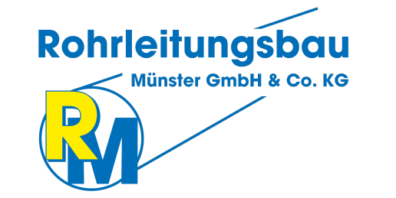
6.2.1 Arbeitsschutzziele 2016 der Fa. Rohrleitungsbau Münster

Mit der Einführung eines AMS setzt sich die Fa. Rohrleitungsbau Münster folgende Ziele:
Insgesamt soll nach Einführung und Zertifizierung ein nachhaltiger und
„gelebter“ Arbeitsschutz im Unternehmen realisiert werden. Verbesserung
des gesundheitsbewussten Verhaltens und Entwicklung einer
Präventionskultur.
- Vervollständigung der Ersthelferausbildung über das gesetzliche Maß hinaus.
Ziel: pro Baustelle ein Ersthelfer bis zum 31.12.2016
- Vervollständigung der gesetzlich geforderten Untersuchungen durch den Betriebsarzt.
Ziel: bis zum 30.12.2016 Durchführung aller gesetzlichen Vorsorgeuntersuchungen

